Время. События. Люди.
Эссе
«Любите ли Вы театр так, как люблю его я»?.. - риторический вопрос в монологе героини Татьяны Дорониной из кинофильма «Ещё раз про любовь». Я перефразировала его так: «Любите ли Вы библиотеку так, как люблю её я»?.. За этой фразой история жизни длиною в 36 лет, которая имеет кольцевую композицию, как в поэзии.
Порог Сафоновской библиотеки я впервые переступила в начале января 1980 года, после окончания Казанского пединститута. Работала на абонементе недолго. Но с коллективом подружилась на долгие годы. Не профессия, а люди, работающие здесь, украшали звание БИБЛИОТЕКАРЬ. Они и поныне, как и в молодости, несут свою трудовую вахту на ниве культуры и просветительства. Это Игнатова Татьяна Ивановна, Соловьёва Елена Алексеевна, Выставкина Валентина Александровна, Блохина Татьяна Васильевна.
Что запомнилось в те далёкие годы? Библиотекарь как всегда и швец, и жнец, и на дуде игрец. Я открыла для себя душу Александра Блока. Вместе с Соловьёвой Леной ходили в общежитие и в школы и устраивали литературные гостиные. Но самые тёплые воспоминания, которые греют душу, это поездки в колхоз на сельхозработы. Я впервые в жизни взяла в руки косу и встала в один ряд со всеми. Очень трудно косить, тяжело. Мне нравилось на самом верху стоговать сено (коллеги жалели, понимали, что подавать наверх у меня не хватит силёнок). Ещё одно открытие – это лён. Много раз слышала песни «Сибирский ленок», «Синий лён», а вот вязать снопы научилась тут. Навязали, поставили копна и … чудо: грибы! Да сколько! Опята. Я, как ребёнок, радовалась каждому открытию нового окружающего мира. Как удивительно русская женщина после непосильного труда задушевно поёт! Здесь я влюбилась в смоленскую землю, её природу, прикоснулась к сельскому труду.
Я пронесла эту любовь через всю дальнейшую жизнь. Изучала Смоленщину всесторонне, работая методистом в Сафоновском бюро путешествий и экскурсий. Тридцать лет отдала школе в качестве учителя русского языка и литературы, стала лауреатом Конкурса лучших учителей России (ПНПО – приоритетный национальный проект «Образование»). Три десятилетия неразрывной связи с родной библиотекой.
Я была частым гостем в добром, светлом, тёплом книжном храме знаний. Свою любовь я прививала своим ученикам. Долго в детской библиотеке жили мягкие игрушки – герои сказок. На всю жизнь, уверена, запомнилась необычная по тем временам конференция по книге Анатолия Приставкина «Ночевала тучка золотая» и готовый продукт проекта – газета «Калоша». Тогда ещё не было термина ПРОЕКТ. Мы работали по коммунарской методике. 180-летие М.Ю.Лермонтова мы отмечали своим литературным праздником и были делегированы в Смоленск в областную детскую библиотеку, где показывали свою театральную постановку лермонтовской сказки «Ашик-Кериб». Новый виток нашего сотрудничества – «Духовная родословная края». Мы с Еленой Алексеевной искали интересную тему и выбрали новую для того времени, неизведанную: Александр Николаевич Энгельгардт. Тогда в районной библиотеке был один единственный экземпляр его книги «Из деревни. 12 писем». Книгу читали по очереди, по письмам писали изложения, рисовали рисунки, совершили поход в Батищево, написали путевые заметки, собрали скупые материалы в прессе и музее – и весь свой труд оформили в альбоме, который возили в Смоленск. Вот это был проект! Мы выступали с живыми картинками по письмам перед учениками разных классов. («Да были люди в наше время!») Но нынешние дети ещё лучше!
Дети растут быстро. И мы уже сотрудничаем с районной библиотекой. Откликаемся на все призывы, участвуем в конкурсах и мероприятиях. Обращаемся за помощью к работникам библиотеки. Так Баданина Марина Анатольевна помогла Паневину Алексею – победителю Всероссийского интернет-конкурса Арт-Олимп – в видеосъёмке интервью.
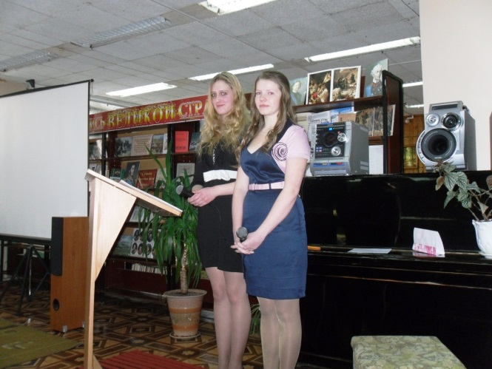
Возможно сложится впечатление, что учитель давит на ребят своим авторитетом. Но это вовсе не так. Дети обижались, если кому-то не досталось стихотворения. Свидетелем такого случая стала библиотекарь читального зала Хритоненкова Светлана Михайловна. Строгий бескомпромиссный отбор чтецов да ещё ответственных и добросовестных. Нельзя подводить районное мероприятие. Известны постоянные ведущие мероприятий Воронцова Катя и Леоненкова Лиза. Выступления в библиотеке стали хорошей школой сегодняшним студентам.

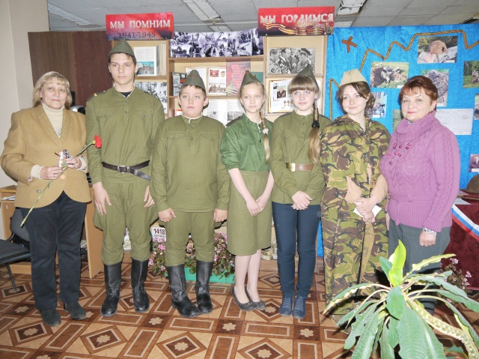
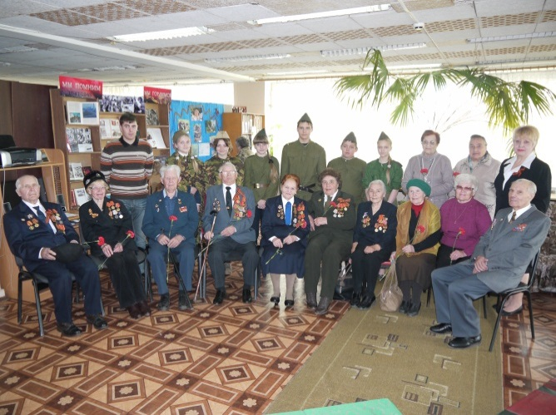
Своих самых талантливых учеников я привела в районную библиотеку после победы на районном этапе Всероссийского конкурса чтецов «Живая классика». Это было в 2012 году.14 чтецов – участники школьного этапа конкурса - удивили работников библиотеки. Получился хороший концерт. Детей оценили по достоинству и стали приглашать для участия в мероприятиях районного уровня: ко Дню Победы, ко Дню освобождения Смоленщины, к юбилею М.В.Исаковского.

Но незабываемой встречей стала наша литературная гостиная «Кисточка в Божьих руках», посвящённая творчеству Светланы Копыловой, в рамках фестиваля «Семь заветных струн» (Куратор – Новикова Татьяна Николаевна).
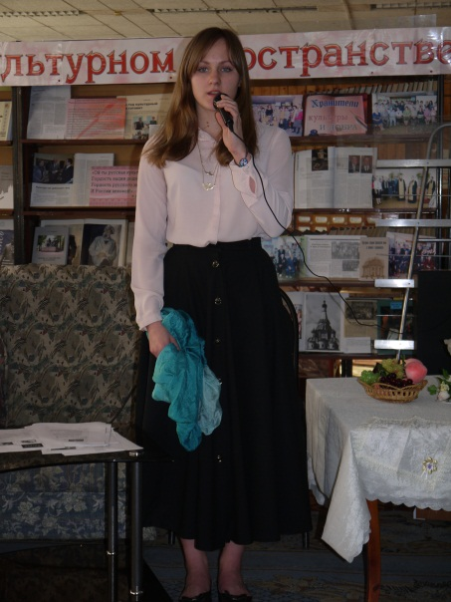
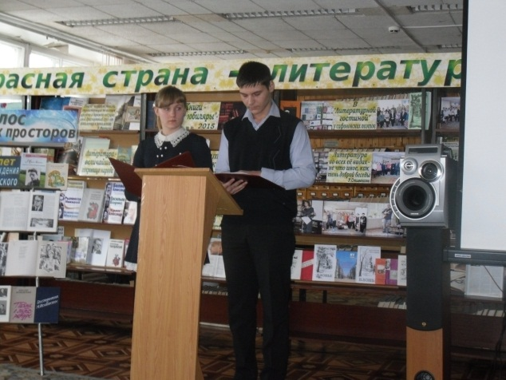

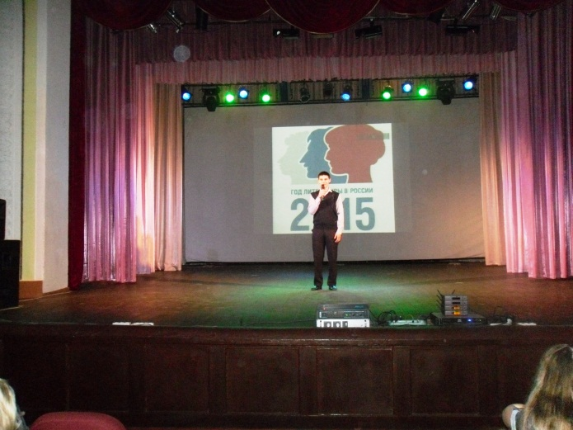
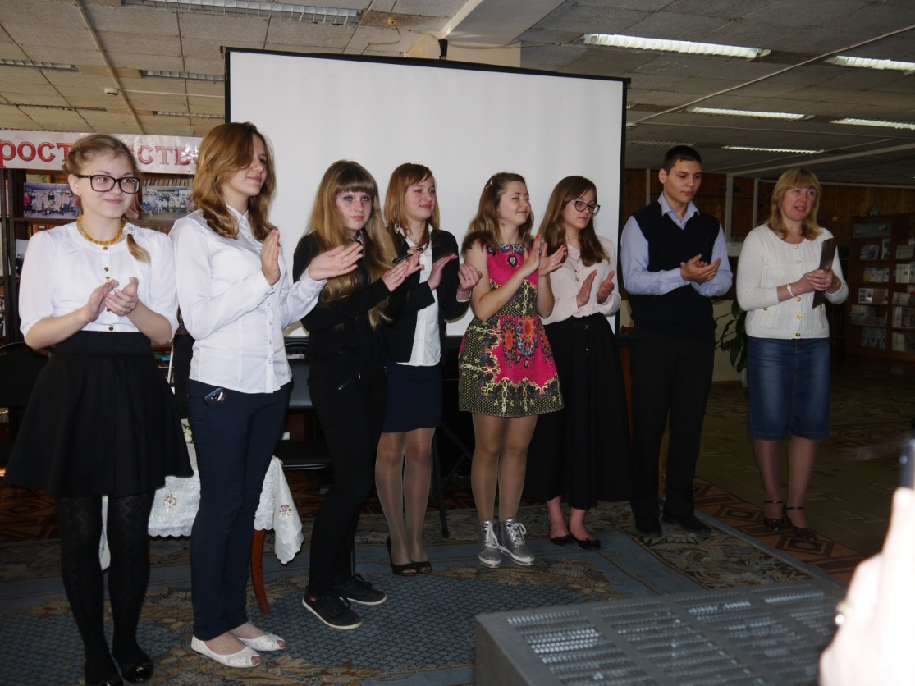
Художественное чтение, театрализованное представление, видео – всё впечатлило многочисленный зал: плакали взрослые и дети. Через сердце к сознанию шли слова Светланы Копыловой, доносимые моими учениками. Мне удалось зародить в них любовь к художественному слову, литературе, книгам и библиотеке. Гордостью переполнялось моё сердце, когда я слушала Артура Пасмурцева, читающего со сцены Районного Дворца культуры стихотворение Э.Асадова «Дорожите счастьем» на открытии Года литературы.
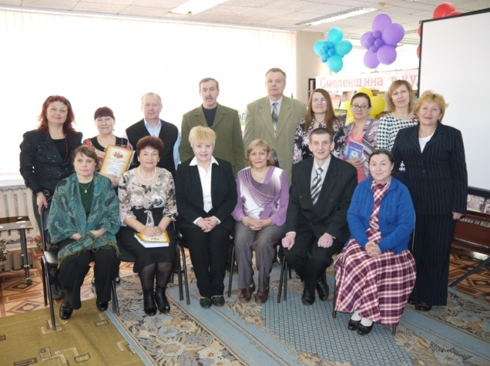
Готовясь к мероприятиям, мне приходилось часто бывать в библиотеке. Здесь рождались новые идеи и вдохновение, открывались новые горизонты. Новикова Т.Н. попросила меня посмотреть стихи молодых поэтов, написать рецензию на сборник стихов. Игнатова Т.И. доверила мне быть членом жюри на Библио-Парнасе.

Я ежегодно участвовала в Рождественских встречах. Приводила своих питомцев на различные мероприятия. Самое памятное «Ода вечной любви», посвящённой Маргарите Тучковой. Мои ученики 9 и 11 классов сами захотели участвовать и сыграли в театрализованной одноимённой постановке. В своей работе мы использовали материалы сценария Новиковой Т.Н. и пригласили автора в свою гостиную.
Как гром среди ясного неба – мне предложили работу в Николо-Погореловской сельской библиотеке. Кажется сбывается заветная мечта, спрятанная в глубине души. Но чувство долга превыше всего - наше поколение воспитано так: прежде думай о Родине, а потом о себе. Так хотелось заниматься любимым творчеством, а у меня 9-й и 11-й классы. Как говорят учителя «два хвоста». Да ещё какие! ОГЭ и ЕГЭ по русскому языку. Оставить – это предательство с моей стороны. После бессонных раздумий нашёлся выход: совместительство. Я приняла библиотеку – свою последнюю пристань и совместительство в гимназии. Достойно выпустила оба выпуска: без «двоек», с максимальным баллом ЕГЭ – 93 и двумя золотыми медалями.
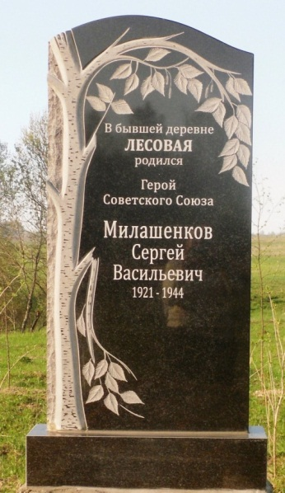
Теперь я вольный казак! Я полностью принадлежу только библиотеке. Ура! Начнём с краеведения – это мой любимый конёк. Да и есть над чем поработать. Я очень переживала, пропустив сроки конкурса буклетов «Золотая звезда героя». На территории нашего сельского поселения – родина Героя Советского Союза, лётчика Сергея Васильевича Милашенкова. Ещё в 1987 году я водила ребят в поход в бывшую деревню Лесовую - на родину героя, чьё имя носила наша школа № 5. Мысль, действительно, материальна: осуществилось то, о чём я даже и не мечтала. Я предложила учителям Николо-Погореловской школы (заместителю директора по воспитательной работе Курмис Е.Н., преподавателю ОБЖ Салимову В.Р., заведующей школьным музеем Ореховой Т.Н.) совместную краеведческую работу по патриотическому воспитанию. Я указала место, где 28 лет назад мы установили табличку из нержавейки «Здесь была деревня Лесовая – родина лётчика-героя С.В.Милашенкова». Табличку не нашли, поле перепаханное – и ни следа деревни. Кое-где нашли кирпичи от печи. Здесь и выбрали место для памятного знака. Планировали поставить большой камень с табличкой, чтобы было видно с дороги. Это было в феврале 2015-го – в год 70-летия Победы над фашизмом. А в конце апреля, накануне Дня Победы, состоялся митинг, посвящённый открытию памятника на месте бывшей деревни Лесовая. Вот такой получился настоящий проект!
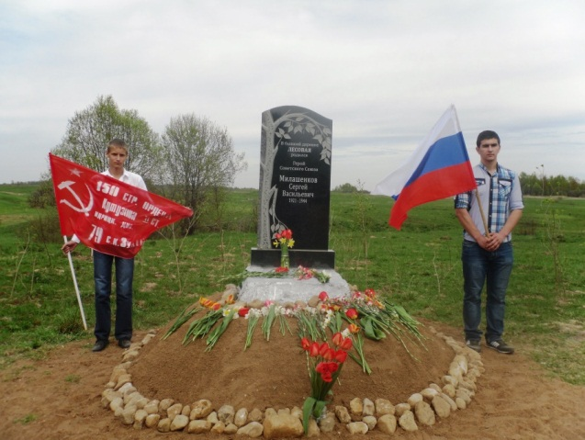
Мы провели несколько субботников: ранней весной, когда только растаял снег, расчистили место, привезли большие камни, посадили берёзки и сирень. Директор завода «Гидрометприбор» Куликов Николай Алексеевич предложил Николо-Погореловской сельской администрации помощь в подготовке к 70-летию Дня Победы. Благодаря ему, появился памятник. В субботниках участвовали взрослые и школьники, они же являются читателями библиотеки –филиала № 23.
Ученикам и учителям запомнился УРОК МУЖЕСТВА «Знамя Победы», который я провела 29 апреля. Я вложила в него душу, весь свой многолетний опыт - слушали и смотрели со слезами на глазах. В прошлом году я представила эту работу на профессиональный конкурс и заняла призовое место.
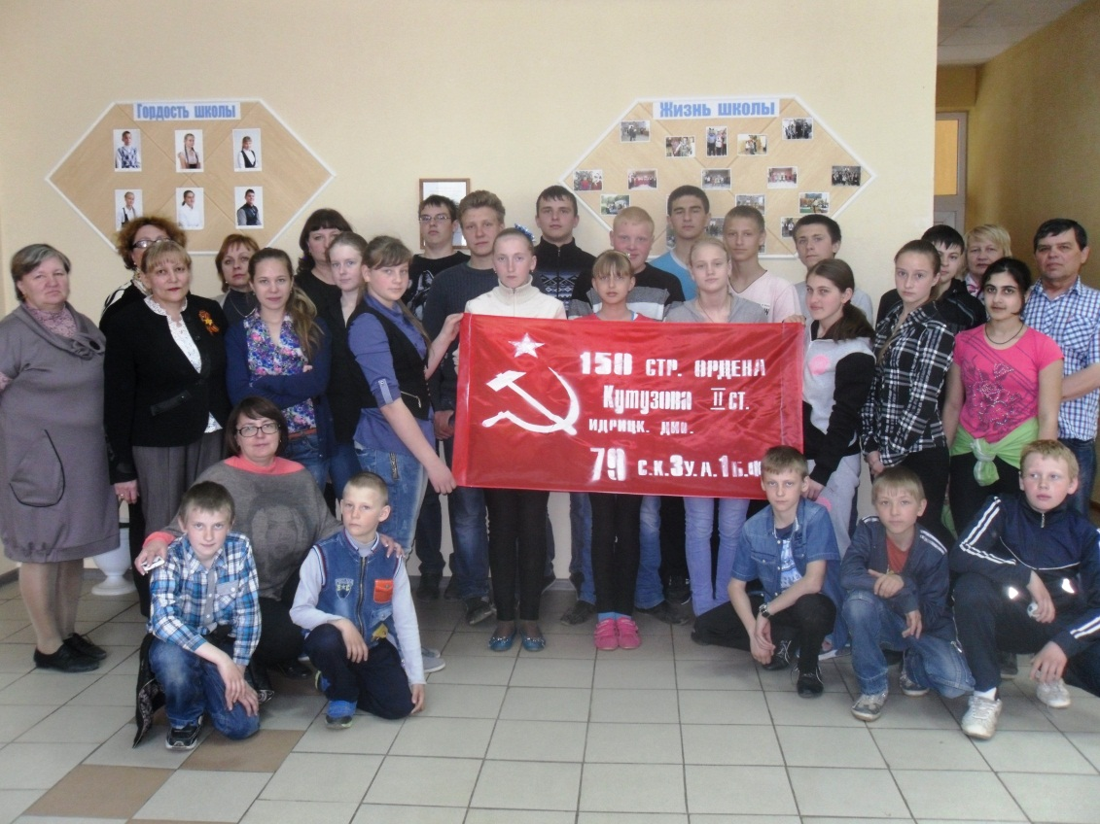
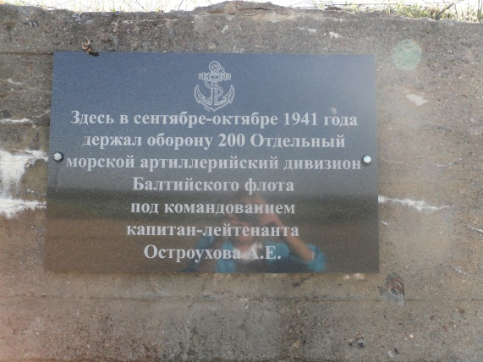
Великая Отечественная война не только историческое событие. Это незаживающая боль читателей Николо-Погореловской библиотеки . Бывший моряк, Черкасов Валентин Кириллович, организовал работу по увековечиванию памяти морских пехотинцев, погибших при обороне Днепра у деревни Никулино. И вот ежегодно на 9 Мая и 14 октября там организуется митинг. Нынче в скорбный день 75 годовщины начала Великой Отечественной войны – 22 июня - собрались почтить память героев моряков жители Никулина, Прудков и Николо-Погорелого. Мои читатели – патриоты, активисты и участники субботников и митингов.
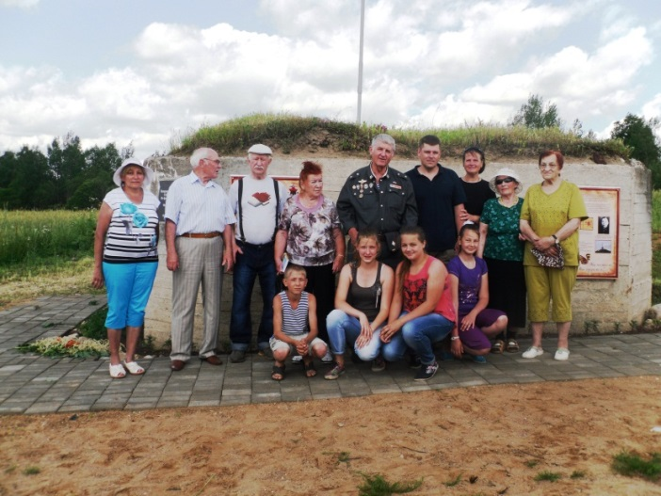

Ещё одно важное событие произошло в Николо-Погореловском сельском поселении: 25 сентября 2016 года в деревне Батищево состоялось открытие Памятной доски с именами погибших односельчан. Инициаторами выступили Комендантовы Н.К. и И.К., отец которых погиб накануне 9 мая в Берлине.
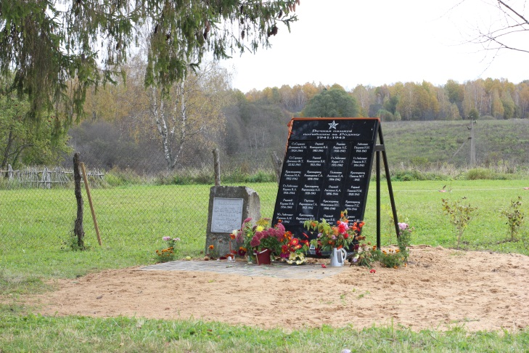
Батищево… Я вновь мысленно встретилась с А.Н.Энгельгардтом. 20 лет назад сюда привела нас «Духовная родословная края». Деревня изменилась в лучшую сторону – появились новые добротные дома дачников, хорошая дорога, а старые заброшенные домишки разваливаются на глазах. Всё-таки есть уверенность в том, что Батищево не умрёт, как деревня Лесовая и множество смоленских деревень. Радует тот факт, что памятный камень о сельскохозяйственной станции имени А.Н.Энгельгардта уже не в огороде, в картошке частника, а рядом с дорогой. Нет камень не переносили, участок огорода отодвинули. И рядом установили Памятную доску. Вот такой получился мемориал.
Вот так я укоренилась здесь, несу боль войны в своём сердце, с каждым днём познаю историю, культуру и традиции Смоленщины. В 80-е годы мне довелось недолго поработать в Сафоновском бюро путешествий и экскурсий. Здесь я открыла для себя историю И.С. Барышникова и для экскурсантов новый экскурсионный объект. В Алексино судьба подарила мне встречу с Поздняковой В.И., главным бухгалтером конезавода № 16 имени Будённого. Вера Ивановна, внучка служанки потомков И.С.Барышникова. От корки до корки я проштудировала книгу В.Кудимова «Мартын-живописец» и даже не представляла себе, что буду жить в том самом селе Николо-Погорелое.
Итак, я обозначила три направления краеведческой работы:
- С.В.Милашенков,
- А.Н.Энгельгардт,
- И.С.Барышников.
После поездки во Флёново у меня возникло желание вместе со своими юными читателями изготовить макет усадьбы Барышникова. А после поездки в Хмелиту так стало обидно за барышниковский парк, превратившийсяв заросшийлес с буреломами. А ведь 300 лет назад Грибоедовы приезжали частенько в Николо-Погорелое. Я обязательно выйду на депутатский корпус Николо-Погореловского поселения с предложением в Год экологии заняться чисткой старинного парка. Обидно за свой парк - завидую Хмелите. Там музей-заповедник имеет два парка: английский и французский.
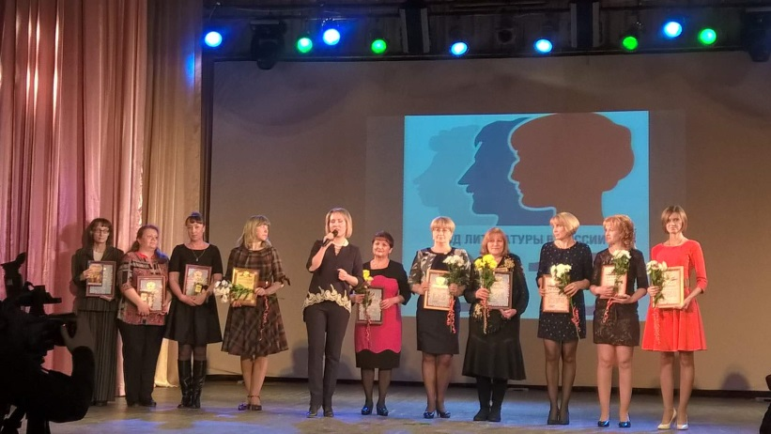
Вот и мои кони (как у Бориса Васильева «Летят мои кони») примчали меня в Николо-Погорелое, в сельскую библиотеку-филиал № 23, в ХХI век, Год экологии. Остаётся засучить рукава и за дело вместе с читателями- энтузиастами!

